|  |  |
| --- | --- |
|  | Двухобмоточный трансформатор с расщепленной обмоткой низшего напряжения и РПН |
| в палитре |  |
|  |  |
| на схеме |  |

Блок реализует модель двухобмоточного неидеального трансформатора с расщепленной обмоткой низшего напряжения и устройством регулирования под нагрузкой (РПН). Предназначен для использования в однолинейных электрических схемах.

**Расчетная схема**

Модель двухобмоточного трансформатора с расщепленной обмоткой низшего напряжения и РПН основана на Т-образной трехлучевой схеме замещения с переменными коэффициентами трансформации, приведенной на рисунке 1. Модель выполнена по прямой последовательности и обеспечивает расчет действующих значений токов, напряжений и мощностей.

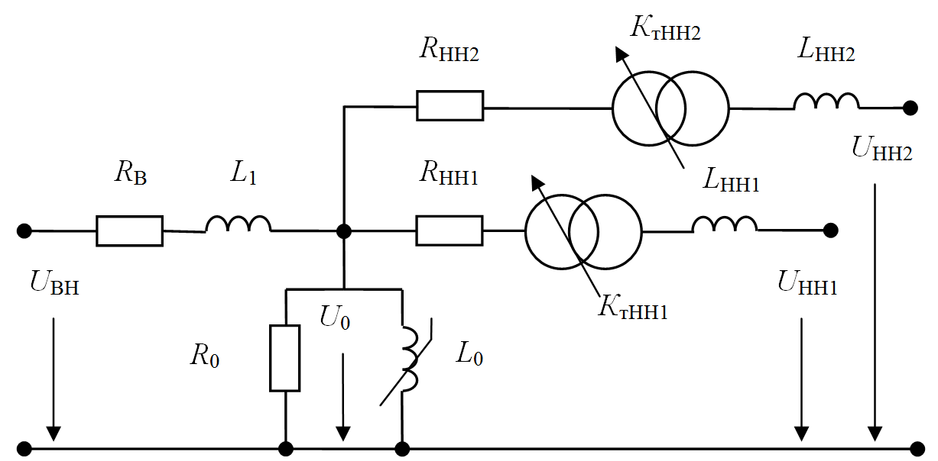

Рисунок 1 – Схема замещения двухобмоточного трансформатора c расщепленной обмоткой низшего напряжения

Эффект намагничивания трансформатора моделируется приближенно в соответствии с РД 153-34.3-35.125-99 «Руководство по защите электрических сетей 6-1150 кВ от грозовых и внутренних перенапряжений».

В модели предполагается следующее соотношение номинальных мощностей обмоток: *S*НН1 = *S*НН2 = 0,5 *S*ном; *S*ВН = *S*ном.

Предполагается, что РПН установлено в обмотке высшего напряжения трансформатора.

Установка активных сопротивление обмоток низкого напряжения со стороны высокого напряжения обусловлена спецификой модели идеального трансформатора и использована для сокращения числа узлов модели.

Блок имеет 4 входных сигнала.

**Входные сигналы:**

1. Напряжение на обмотке высшего напряжения, *U*ВН, В.
2. Напряжение на первой части обмотки низшего напряжения, UНН1, В.
3. Напряжение на второй части обмотки низшего напряжения, UНН2, В.
4. Вход для подключения модели РПН.

**Свойства блока:**

* Тип трансформатора;
* Номинальная мощность, кВА;
* Номинальное напряжение обмотки ВН, кВ;
* Номинальное напряжение обмотки НН1, кВ;
* Номинальное напряжение обмотки НН2, кВ;
* Потери холостого хода, кВт;
* Потери короткого замыкания, кВт;
* Напряжение короткого замыкания ВН-НН1//НН2, %;
* Напряжение короткого замыкания НН1-НН2, %;
* Ток холостого хода, %;
* Номинальная частота, Гц;

Расчетные свойства для справки пользователю

* Номинальный ток обмотки ВН, А;
* Номинальный ток обмотки НН1, А;
* Номинальный ток обмотки НН2, А;
* Номинальный ток холостого хода, А;
* Коэффициент трансформации обмотки НН1;
* Коэффициент трансформации обмотки НН2.

**Параметры блока**

* Ток обмотки ВН, А;
* Ток обмотки НН1, А;
* Ток обмотки НН2, А;
* Активная мощность обмотки ВН, кВт;
* Реактивная мощность обмотки ВН, кВАр;
* Полная мощность обмотки ВН, кВА;
* Активная мощность обмотки НН1, кВт;
* Реактивная мощность обмотки НН1, кВАр;
* Полная мощность обмотки НН1, кВА;
* Активная мощность обмотки НН2, кВт;
* Реактивная мощность обмотки НН2, кВАр;
* Полная мощность обмотки НН2, кВА.